2020年秋冬学期智慧树通识选修课选课操作说明

一、注册及选课
1).登录江西师范大学专属选课网页或下载知到app注册选课
https://portals.zhihuishu.com/jxnu
2).点击右上角注册，注册账号并验证身份（如实输入学号、手机号等信息），初始密码123456
3).注册好后点击跨校共享课开始选课（有智慧树账号的同学用原手机号、密码退出重新登入，忘记密码则可用手机号找回密码）
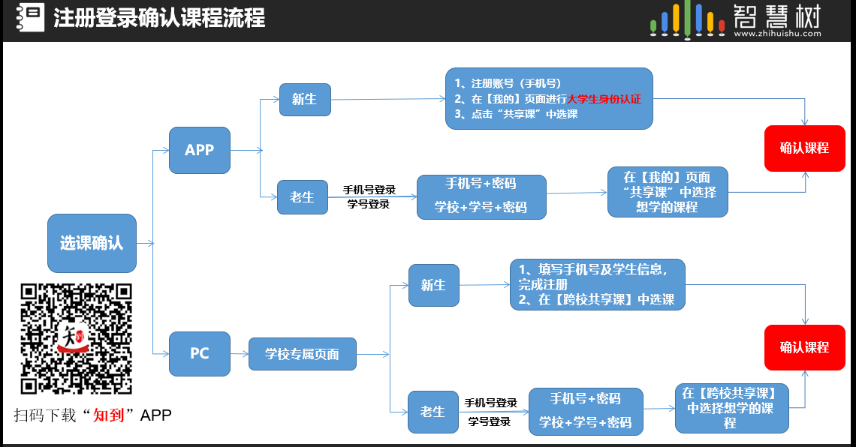
二、学习
登录http://www.zhihuishu.com或通过手机下载“知到”APP进行学习。学习正式开始前，请先学习网站里的“学习帮助视频”。
三、考核与成绩
按智慧树平台运行模式考核,具体考核标准可通过“知到”APP查看。
四、帮助
如您在注册、选课过程中遇到任何问题，可通过以下方式寻求帮助:
登陆智慧树官网(www.zhihuishu.com)联系智慧树网的在线客服人员或加入问题处理QQ交流群：646908589（江西师大智慧树群）
也可联系智慧树江西师大工作人员：冯浪（手机15021539860、QQ1549429719）

